**СУ „Св. Климент Охридски”, Факултет по Математика и Информатика**



**ПРОЕКТ ПО БАЗА ОТ ДАННИ-ПРАКТИКУМ ТЕМА:РЕЗЕРВАЦИЯ НА САМОЛЕТНИ БИЛЕТИ**

**Изготвил:**

**Александар Станковски,**

**Информационни системи 2 курс, ФН:855202**

**Съдържание**

Описание на проекта........................................................................................................3

Описание на множествата същности..............................................................................3

Описание на E/R модела..................................................................................................4

E/R диаграма на модела...................................................................................................5

Преобразуване на E/R модел към релационен модел..................................................6

createTables.sql..................................................................................................................7

date.sql.............................................................................................................8,9,10,11,12

select.sql…………………………………………………………………………………………………………………….13

**Описание на проекта:**

Проекта представява база от данни за летище София. На летище София има много самолети които са от различни компании. Извършват се различни полети. Всеки полет си има уникален номер. Клиента извръшва различни резервации. Клиента когато извършва резервация получава номер на резервация.

**Описание на множествата същности:**

1. **Летища (Airports)**

Всяко летище има код (airports_code) по който се различава и е уникален,намира се в определен град (airports_city) и има име на летището (airports_name);

1. **Компании (Company)**

Всяка компания си има сопствено име(company_name) по което се различава от другите компании и е уникално, страна (company_country) от която е компнията и телофон (company_phone) за контакти;

1. **Самолети (Airplanes)**

Всяки самолет си има код (airports_code) по който се различава от другите самолети и е уникален, има име (airplanes_name) и година на самолета (airplanes_year);

1. **Полети (Flights)**

Всяки полет си има сопствен номер (flight_number) по които се различава и е уникален, има дата на полета (flight_date), времетраене на полета (flight_time), час на кацане (dept_time) и час на излитане (arrv_time);

1. **Резервации (Reservation)**

Резервациите една от друга се различава по номера на резервация (reserve_id) които е уникален, всяка резервация се извршва в определена дата (reservation_date) и в определен час (reservation_time);

1. **Клинети (Customers)**

Всяки клиент си има сопствено ЕГН (customer_egn) по което се различава от всички други клиенти и което е уникалн, има сопстено име (first_name), фамилия (last_name) и емаил адреса (emil);

**Описание на E/R модела:**

Много самолети (Airplanes) излитат точно от едно летище (Airports). Имаме врзка много към един.

Една компания (Company) има много самолети (Airplanes). Имаме врзка много към един.

На едно летище (Airports) има много компании (Company). Имаме врзка много към един.

За един полет (Flights) има много резервации (Reservation). Имаме врза много към един.

В един самолет (Airplanes) има много клиенти (Customers). Имаме врзка много към един.

Към една компания (Company) има много резервации (Reservation). Имаме врзка много към един.

На един полет (Flights) може да има много клиенти (Customers). Имаме врзка много към един.

Много полети (Flights) се извършват от едно летище(Airports). Имаме връзка много към един.

**E/R диаграма на модела:**

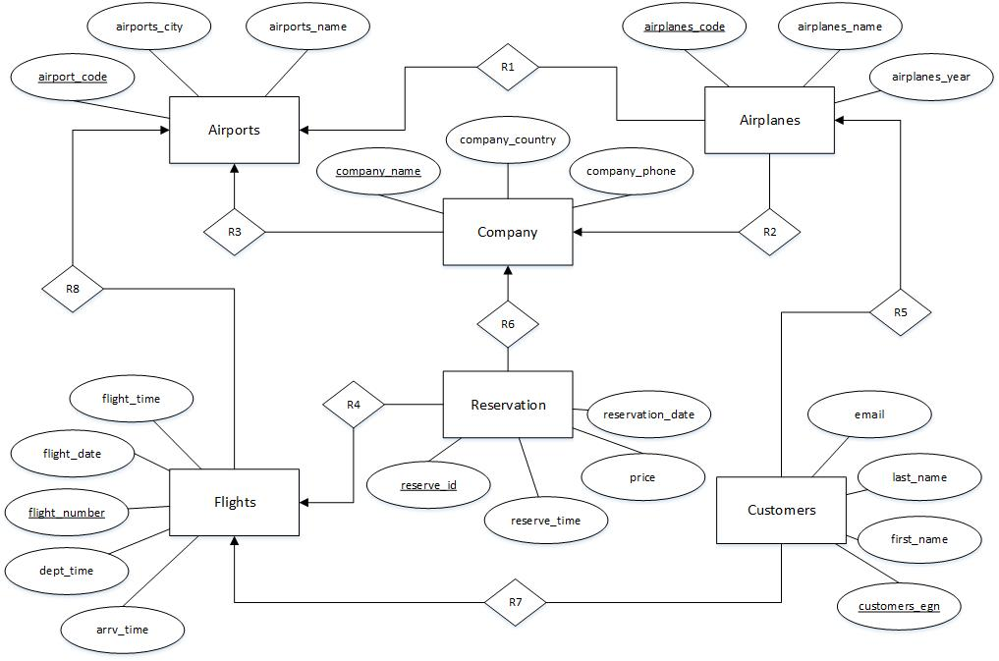

**Преобразуване на E/R модел към релационен модел:**

**Airports (**airports_ code, airports_ city, airports_ name**);**

**Company (**company_ name, company_ country, company_ phone, airports_ code**)**

**Airplanes (**airplanes_ code, airplanes_ name, airplanes_ year, company_ name, airports_ code**);**

**Flights (**flight_ number, flight_ date, flight_ time, dept_ time, arrv_ time, airports_ code**);**

**Reservation (**reserve_ id, price, reservation_ date, reservation_ time, flight_ number, company_ name**);**

**Customers (**customer_ egn, first_ name, last_ name, emil, flight_ number, airplanes_ code**);**

**createTables.sql**

CREATE TABLE airports(

airports_ code INTEGER NOT NULL PRIMARY KEY,

airports_ name VARCHAR(20),

airports_ city VARCHAR(20)

);

CREATE TABLE company(

company_ name VARCHAR(20) NOT NULL PRIMARY KEY,

company_ country VARCHAR(20),

company_ phone INTEGER

);

CREATE TABLE airplanes(

airplanes_ code INTEGER NOT NULL PRIMARY KEY,

airplanes_ name VARCHAR(20),

airplanes_ year INTEGER

);

CREATE TABLE flights(

flights_ number INTEGER NOT NULL PRIMARY KEY,

flight_ date DATE,

flight_ time TIME,

dept_ time TIME,

arrv_ time TIME

);

CREATE TABLE reservation(

reserve_ id INTEGER NOT NULL PRIMARY KEY,

price DECIMAL(9,2),

reservation_ date DATE,

reservation_ time TIME

);

CREATE TABLE customers(

customers_ egn INTEGER NOT NULL PRIMARY KEY,

first_ name VARCHAR(20),

last_ name VARCHAR(20),

email VARCHAR(20));

**date.sql**

INSERT INTO airplanes(

airplanes_ code,

airplanes_ name,

airplanes_ year

)

VALUES (

2456, 'Airacomet', 2012

);

INSERT INTO airplanes(

airplanes_ code,

airplanes_ name,

airplanes_ year

)

VALUES (

2542, 'Falcon', 2011

);

INSERT INTO airplanes(

airplanes_ code,

airplanes_ name,

airplanes_ year

)

VALUES (

2341, 'Skytrain', 2012

);

INSERT INTO airports(

airports_ code,

airports_ name,

airports_ city

)

VALUES (

1560, 'Sofia Airport', 'Sofia'

);

INSERT INTO airports(

airports_ code,

airports_ name,

airports_ city

)

VALUES (

1560, 'Sofia Airport', 'Sofia'

);

INSERT INTO airports(

airports_ code,

airports_ name,

airports_ city

)

VALUES (

1560, 'Sofia Airport', 'Sofia'

);

INSERT INTO company(

company_ name,

company_ country,

company_ phone

)

VALUES (

'Bulgaria Air', 'Bulgaria', 070015355

);

INSERT INTO company(

company_ name,

company_ country,

company_ phone

)

VALUES (

'Wizz Air', 'Hungaty', 964332

);

INSERT INTO company(

company_ name,

company_ country,

company_ phone

)

VALUES (

'Bulgaria Air', 'Bulgaria', 070015355

)

INSERT INTO company(

company_ name,

company_ country,

company_ phone

)

VALUES (

'Aeroflot', 'Russia', 0952235555

);

INSERT INTO customers(

customers_ egn,

first_ name,

last_ name,

email

)

VALUES (

12173103, 'Dimitar ', 'Dimitrov', 'dimitrov@gmail.com'

);

INSERT INTO customers(

customers_ egn,

first_ name,

last_ name,

email

)

VALUES (

10073103, 'Mitko ', 'Dimitrov', 'mitko@gmail.com'

);

INSERT INTO customers(

customers_ egn,

first_ name,

last_ name,

email

)

VALUES (

15083403, 'Fеdor ', 'Emilianenko', 'fedor@yahoo.com'

);

INSERT INTO flights(

flights_ number,

flight_ date,

flight_ time,

dept_ time,

arrv_ time

)

VALUES (

179, '2013-06-23', '13:00:00', '18:20:00', '13:30:00'

);

INSERT INTO flights(

flights_ number,

flight_ date,

flight_ time,

dept_ time,

arrv_ time

)

VALUES (

185, '2013-06-27', '15:00:00', '20:20:00', '15:30:00');

INSERT INTO flights(

flights_ number,

flight_ date,

flight_ time,

dept_ time,

arrv_ time

)

VALUES (

204, '2013-07-02', '09:00:00', '13:30:00', '09:30:00'

);

INSERT INTO reservation(

reserve_ id,

price,

reservation_ date,

reservation_ time

)

VALUES (

356, 99.99, '2013-06-23', '13:00:00'

);

INSERT INTO reservation(

reserve_ id,

price,

reservation_ date,

reservation_ time

)

VALUES (

532, 60.99, '2013-06-27', '15:00:00'

);

INSERT INTO reservation(

reserve_ id,

price,

reservation_ date,

reservation_ time

)

VALUES (

865, 89.99, '2013-07-02', '09:00:00'

);

**select.sql**

SELECT airplanes_code, airplanes_name

FROM airplanes

WHERE airplanes_year<2012;

SELECT airports_code

FROM airports

WHERE airports_city='Sofia';

SELECT flights_number

FROM flights

WHERE flight_date<'2013-07-02';

SELECT customers_egn

FROM customers

WHERE first_name LIKE 'F%' AND last_name LIKE '_m%';

SELECT MAX( price ),AVG( price )

FROM reservation;

SELECT company_name

FROM company

WHERE company_country LIKE 'R%';

SELECT COUNT(reserve_id) AS number_reservation

FROM reservation

WHERE price>'50.99';

SELECT reserve_id

FROM reservation

WHERE price>ALL(SELECT price

FROM reservation);